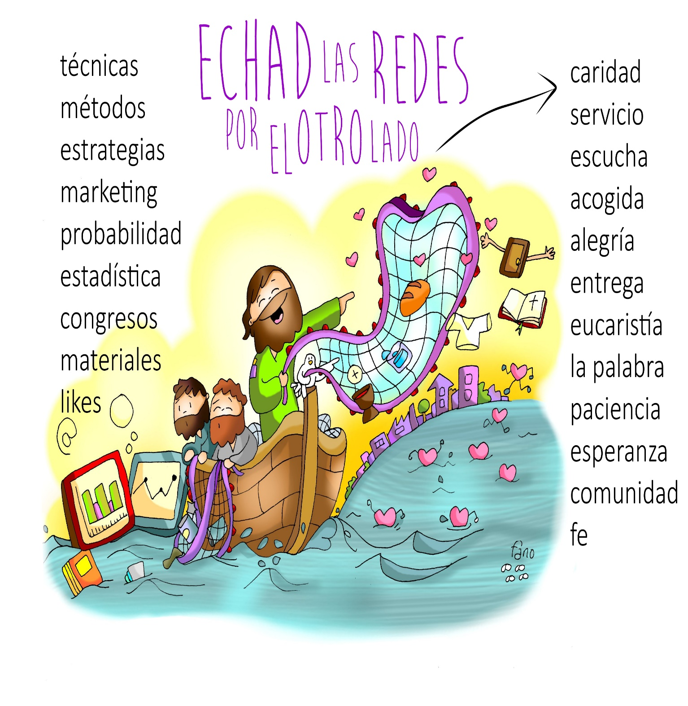
BOTADE AS REDES POLO OUTRO LADO…

““DESDE HOXE SEREDES PESCADORES DE HOMES”

Lc 5, 1-11 - 5º dom. do T. O.

ISTO É O QUE VOS PREDICAMOS”

cor 15, 1-11

